**RECURSIVITE**

1. **Introduction**
2. **Fonction récursive**
3. **Exemples :**
   1. **Calcul de la fonction factorielle**
   2. **La suite de Fibonacci**
4. **Application avec le module Turtle :**
   1. Pour l'exemple suivant, nous allons utiliser le module Python Turtle. Ce module permet de dessiner très simplement.

Étudiez le Wikibook consacré au module Turtle ([wikibook Turtle](https://fr.wikibooks.org/wiki/Programmation_Python/Turtle" \t "_blank)) afin d'acquérir les bases de ce module.

* 1. Essayez de prévoir le résultat de l'exécution du programme ci-dessus. Vérifiez votre hypothèse en exécutant le programme.

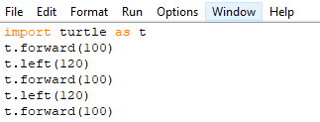

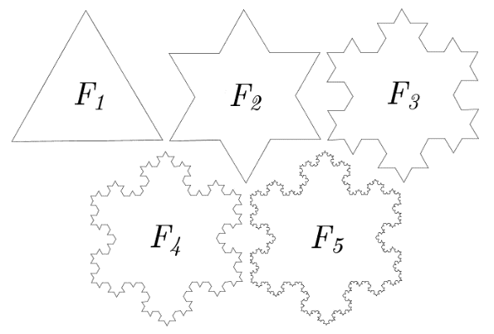

* 1. **Le flocon de Koch**

Visionnez la vidéo consacrée au flocon de Koch :

[**https://www.youtube.com/watch?v=PW\_Pka9iBko&feature=emb\_logo**](https://www.youtube.com/watch?v=PW_Pka9iBko&feature=emb_logo)

* 1. **Testez le programme ci-dessous et étudiez-le attentivement.**

Vous vous concentrerez notamment sur le rôle des paramètres « **taille** » et « **etape** » de la fonction flocon.

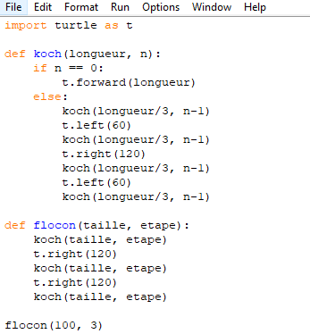

1. **Exercices : Activité-3**